Переводная итоговая работа по биологии за курс 7 класса.

Пояснительная записка.

Работа предназначена для итогового контроля учащихся 7 класса, изучающих биологию по комплекту учебников под редакцией В. В.Пасечника. В 7 классе - учебник В.В. Латюшина «Биология. Животные ».
Тесты сформированы из материалов сборника ФИПИ «ЕГЭ. Универсальные материалы для подготовки учащихся. Биология 2010 год».
КИМ включает четыре варианта. На выполнение работы по биологии отводится 60 минут . Работа состоит из 2 частей, включающих 12 заданий.
Часть 1 включает 11 заданий. В заданиях с 1-8 приводится 4 варианта ответов, один из которых верный. Каждый правильный ответ оценивается в 1 балл.
Задания 9-11 задания предполагают несколько ответов : 9– с выбором трёх верных ответов из шести, 10– на выявление соответствий, 11– на установление последовательности биологических процессов, явлений, объектов. Правильный ответ оценивается в 2 балла. При наличии не более одной ошибки – в 1 балл.
Часть 2 содержит 2 задания со свободным ответом и оценивается от 1 до 3 баллов.
Ответы заносятся в бланк ответов .

Максимальное количество баллов – 20.

Критерии оценивания экзаменационной работы.

Оценка «5» - 20 – 18 баллов (не менее 71%)
Оценка «4» - 12 -17 баллов(не менее 52 %)
Оценка «3» - 11 – 7 баллов (не менее 32%)
Оценка «2» - менее 7 баллов.

вариант 1
Часть 1.
Выберите 1 правильный ответ на вопрос:

1 . Укажите признак, характерный только для царства животных.
1) дышат, питаются, размножаются
2) состоят из разнообразных тканей
3) имеют покровную ткань
4) имеют нервную ткань
2 . Животные какого типа имеют наиболее высокий уровень организации?
1) Кишечнополостные 3) Кольчатые черви
2) Плоские черви 4) Круглые черви
3 .Какое животное обладает способностью восстанавливать утраченные части тела?
1) пресноводная гидра
2) карась зеркальный
3) рыжий таракан
4) человеческая аскарида
4 .Внутренний скелет - главный признак
1) позвоночных 3) ракообразных
2) насекомых 4) паукообразных
5 . Чем отличаются земноводные от других наземных позвоночных?
1) расчлененными конечностями и разделенным на отделы позвоночником
2) наличием сердца с полной перегородкой в желудочке
3) голой слизистой кожей и наружным оплодотворением
4) двухкамерным сердцем с венозной кровью
6 . К какому классу относят позвоночных животных имеющих трехкамерное сердце с неполной перегородкой в желудочке?
1) пресмыкающихся 3) земноводных
2) млекопитающих 4) рыб
7 . К какому отряду относят слона
1) куньи
2) ластоногие
3) хоботные
4) китообразные
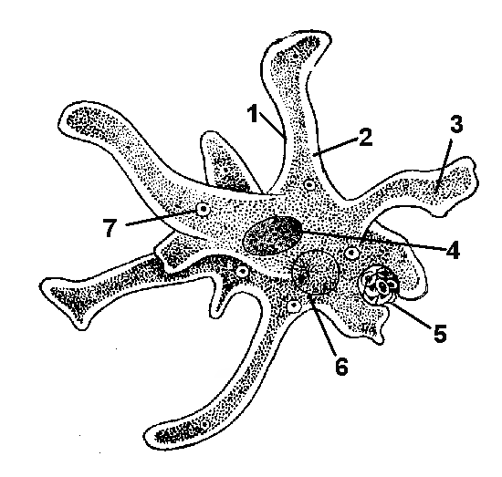
8 . Что обозначено на рисунке цифрой 3?
1)ложноножка(псевдоподии)
2)цитоплазма
3)пищеварительная вакуоль
4)ядро

Выберите три правильных ответа из шести и запишите в виде последовательности цифр:

9. Выберите признаки характерные для семейства кошачьих
1) подушечки на лапах
2) не заботятся о потомстве
3) хорошо видят ночью
4) в большинстве питаются падалью
5) втягивают когти при ходьбе
6) воют по ночам

Впишите в таблицу цифры выбранных ответов, а в бланк только последовательность цифр.
10. Установите соответствие между видом животного и особенностью строения его сердца.
ВИД ЖИВОТНОГО ОСОБЕННОСТЬ СТРОЕНИЯ СЕРДЦА

A) прыткая ящерица 1) трехкамерное без перегородки
Б) жаба
B) озёрная лягушка
Г) синий кит 2) трехкамерное с неполной перегородкой
Д) серая крыса
Е) сокол сапсан 3) четырехкамерное

А | Б | В | Г | Д | Е

11. Установите последовательность появления групп хордовых животных в процессе эволюции:
1)Млекопитающие
2)Пресмыкающиеся
3)Рыбы
4) Птицы
5) Амфибии

Часть 2.
Дайте полный свободный ответ на вопрос:

1.Назовите не менее трёх признаков отличающих строение Пресмыкающихся от Млекопитающих.

2. Перечислите черты приспособленности птиц к полету во внешнем строении .

вариант 2
Часть 1.
Выберите 1 правильный ответ на вопрос:
1 .Какую функцию у зеленой эвглены выполняют органоиды, содержащие хлорофилл?
1) образуют органические вещества из неорганических на свету
2) накапливают запас питательных веществ
3) переваривают захваченные частицы пищи
4) удаляют избыток воды и растворенных в ней ненужных веществ
2 . Представителем отряда Грызунов является:
1) крот
2) кошка
3) крыса
4) волк
3 . У насекомых, в отличие от других беспозвоночных,
1) на головогруди четыре пары ног, брюшко нечленистое
2) конечности прикрепляются к головогруди и брюшку
3) на голове две пары ветвистых усиков
4) тело состоит из трех отделов, на груди крылья и три пары ног
4 .В какой класс объединяют животных, имеющих жабры с жаберными крышками?
1) костных рыб 3) пауков
2) земноводных 4) ланцетников
5 .Пресмыкающихся называют настоящими наземными животными, так как они
1) дышат кислородом
2) размножаются на суше
3) откладывают яйца
4) имеют только легочное дыхание
6 . Признак приспособленности птиц к полету :
1) появление четырехкамерного сердца
2) роговые щитки на ногах
3) наличие полых костей
4) наличие копчиковой железы
7 . Позвоночные с трехкамерным сердцем, легочным и кожным дыханием
1) Земноводные
2) Рыбы
3) Млекопитающие
4) Пресмыкающиеся
8 . Что обозначено на рисунке цифрой 4?
1) ядро
2)цитоплазма
3)пищеварительная вакуоль
4 ложноножка(псевдоподии)

Выберите три правильных ответа из шести и запишите в виде последовательности цифр:

9. Какие признаки характерны для животных?
1) синтезируют органические вещества в процессе фотосинтеза
2) питаются готовыми органическими веществами
3) активно передвигаются
4) растут в течение всей жизни
5) способны к вегетативному размножению
6) имеют нервные клетки и нервную ткань

Установите соответствие между содержанием первого и второго столбцов. Впишите в таблицу цифры выбранных ответов, , а в бланк только последовательность цифр.

10 Установите соответствие между признаком животных и классом, для которого этот признак характерен.
ПРИЗНАК КЛАСС
А) оплодотворение внутреннее 1) Земноводные
Б) оплодотворение у большинства видов наружное
В) непрямое развитие ( с превращением )
Г) размножение и развитие происходит на суше 2) Пресмыкающиеся
Д) тонкая кожа, покрытая слизью
Е) яйца с большим запасом питательных веществ

А | Б | В | Г | Д | Е
11. Установите последовательность появления групп животных в процессе эволюции:
1)Плоские черви
2)Круглые черви
3)Простейшие
4)Кишечнополостные
5)Ланцетник

Часть 2.
Дайте полный свободный ответ на вопрос:

1. Назовите не менее трёх признаков отличающих строение Рыб от Земноводных.

2. Перечислите признаки и представителей семейства волчьи.

вариант 3
Часть 1.
Выберите 1 правильный ответ на вопрос:

1 .Переваривание пищи начинается вне пищеварительного канала у
1) пауков 3) ракообразных
2) насекомых 4) моллюсков
2 .В процессе эволюции кровеносная система впервые появляется у
1) членистоногих 3) простейших
2) кольчатых червей 4) моллюсков
3 .Найдите представителя отряда Ластоногих
1)кальмар 3) морж
2) кит 4) касатка
4 .Какое животное имеет один круг кровообращения и двухкамерное сердце?
1) нильский крокодил 3) дельфин-белобочка
2) голубая акула 4) болотная черепаха
5 . Один из признаков пресмыкающихся-это…
1) влажная кожа
2) передвижение по суше прыжками
3) сухая кожа, лишенная желез, чешуйки на лапах.
4) отсутствие зубов
6 . Какие животные дышат с помощью легких и кожи?
1) ящерицы
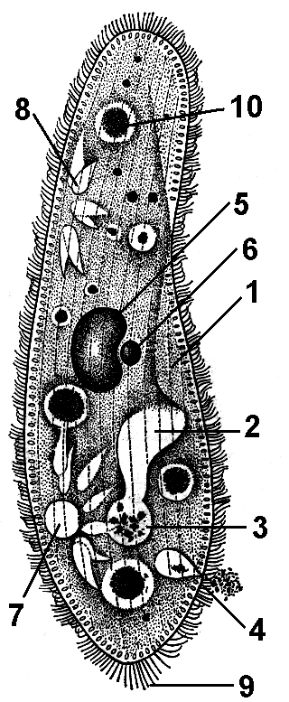
2)крокодилы
3) змеи
4) лягушки
7 . Что обозначено на рисунке цифрой 9?
1)малое ядро
2)реснички
3)сократительные вакуоли
4)клеточный рот

8 . Животные какого типа имеют наиболее высокий уровень организации?
1) Простейшие
2) Плоские черви
3) Кишечнополостные
4) Кольчатые черви

Выберите три правильных ответа из шести и запишите в виде последовательности цифр:
9. Какие признаки характеризуют пресмыкающихся как наземных животных?
1) кровеносная система имеет два круга кровообращения
2) есть плавники
3) оплодотворение внутреннее
4) имеется орган слуха
5) конечности расчленены, состоят из трех отделов( плечо предплечье кисть)
6) имеется хвост
10. Установите соответствие между особенностью строения членистоногих и классом, для которого она характерна.
ОСОБЕННОСТЬ СТРОЕНИЯ КЛАСС ЧЛЕНИСТОНОГИХ
A) отделы тела: голова, грудь, брюшко 1) Паукообразные
Б) 3 пары ходильных ног 2) Насекомые
B) наличие паутинных желез
Г) 4 пары ходильных ног
Д) отделы тела: головогрудь, брюшко
Е) наличие усиков
А | Б | В | Г | Д | Е

11. Установите последовательность появления групп хордовых животных в процессе эволюции и запишите в виде последовательности цифр:
1) Земноводные
2)Пресмыкающиеся
3)Рыбы
4)Ланцетник
5)Птицы

Часть 2.
Дайте полный свободный ответ на вопрос:

1. Назовите не менее трёх признаков отличающих строение Земноводных от Пресмыкающихся.

2. Перечислите признаки и представителей отряда грызуны.

вариант 4
Часть 1.
Выберите 1 правильный ответ на вопрос:

1 . Укажите признак, характерный только для царства животных.
1) дышат, питаются, размножаются
2) состоят из разнообразных тканей
3) имеют покровную ткань
4) имеют нервную ткань
2 . Животные какого типа имеют наиболее низкий уровень организации?
1) Кишечнополостные 3) Кольчатые черви
2) Плоские черви 4) Круглые черви
3 .Внутренний скелет - главный признак
1) позвоночных 3) ракообразных
2) насекомых 4) паукообразных
4 . Чем отличаются рыбы от других позвоночных?
1) расчлененными конечностями и разделенным на отделы позвоночником
2) наличием сердца с неполной перегородкой в желудочке
3) голой слизистой кожей и наружным оплодотворением
4) двухкамерным сердцем с венозной кровью
5. Позвоночные с четырехкамерным сердцем, легочным дыханием -
1) Земноводные
2) Рыбы
3) Млекопитающие
4) Пресмыкающиеся
6 . Найдите нелетающую птицу
1)кальмар 3) страус
2) какаду 4) синица
7 . Выберете один признак приспособленности птиц к полету -
1) внутреннее оплодотворение
2) сухая кожа
3) наличие полых костей
4) наличие копчиковой железы
8. Что обозначено на рисунке цифрами 7,8?
1)малое ядро
2)реснички
3)сократительные вакуоли
4)клеточный рот

Выберите три правильных ответа из шести и запишите в виде последовательности цифр:
9. Выберите признаки характерные для отряда грызунов
1) подушечки на лапах
2) резцы постоянно растут
3) хорошо видят ночью
4) плодовиты
5) втягивают когти при ходьбе
6) питаются растительной пищей
10. Установите соответствие между особенностью строения животных и классом, для которого она характерна.
ОСОБЕННОСТЬ СТРОЕНИЯ КЛАСС
A) отделы тела: голова тело, хвост 1) рыбы
Б) 2 пары ласт 2) водные млекопитающие( ластоногие)
B) вибриссы
Г) боковая линия
Д) плавательный пузырь
Е) наличие матки
А | Б | В | Г | Д | Е

11. Установите последовательность появления групп животных в процессе эволюции:
1)Моллюски
2)Пресмыкающиеся
3)Рыбы
4) Плоские черви
5) Амфибии

Часть2.
Дайте полный свободный ответ на вопрос:

1. Назовите не менее трёх признаков отличающих строение Рыб от Земноводных.

2. Перечислите признаки и представителей отряда приматы.

Ответы

Вариант 1
Часть 1
1.4 2.3 3.1 4.1 5.3 6.1 7.3 8.1 9. 135 10. А2 Б1 В1 Г3 Д3 Е3

11. 35241
Часть2
1. 3-х камерное сердце с неполной перегородкой, роговые чешуи, хладнокровные, отклад яйца, менее развиты 5 отделов гол мозга, положение туловища и ног(конечности расположены по бокам тела- пресмыкающиеся . конечности под телом-Млекопитающие ).
2. Крылья, обтекаемая форма тела, перья легкие, клюв лишен зубов, цевка.

Вариант 2
Часть1

- 1 2.3 3.4 4.1 5.4 6.3 7.1 8.1 9. 236

10. А2 Б1 В1 Г2 Д1 Е2 11. 34125

С1. 2-х камерное сердце, чешуя, отделы тела ( голова, тело, хвост), плавники, зубы, боковая линия и др.
С2. Волк, шакал, гиены, собаки, песцы, лисы – живут стаями или одиночно , выносливы, преследуют добычу долго, хищники и падальщики, мощные челюсти, отличный слух и обоняние, хорошо плавают и бегают.
Вариант 3
Часть1

1.1 2.2 3.3 4.2 5.3 6.4 7.2 8.4 9. 135

10. А2 Б 2 В 1 Г1 Д1 Е2 11. 43125

1. 3-х камерное сердце, влажная кожа, 1 шейный позвонок но нет шеи, оплодотворение наружное, откладывают икру, развитие непрямое ( головастик), легочный мешок – 2 среды обитания.
2. Мышь, сурок, крыса, суслик, хомяк, белка – резцы развиты, постоянно растут, плодовиты, мелкие размеры, растительноядные, живут в норах или на деревьях ( дуплах), некоторые делают запасы, многие- спячка

Вариант 4.
Часть1
1.4 2.1 3.1 4.4 5.3 6.3 7.3 8. 3 9.246

10. А1 Б2 В2 Г 1 Д1 Е 2 11. 41352

1. 2-х камерное сердце, чешуя, отделы тела ( голова, тело, хвост), плавники, зубы, боковая линия и др.

2. Представители: орангутан, шимпанзе, мартышки, гориллы и др. Признаки: всеядность, ногти, большой палец противопоставлен остальным, глаза направлены вперед, развиты б.п. головного мозга.

